МИНИСТЕРСТВО НА ЗЕМЕДЕЛИЕТО И ХРАНИТЕ – СОФИЯ
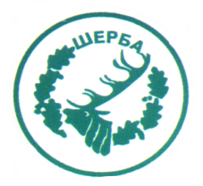
МИНИСТЕРСТВО НА ЗЕМЕДЕЛИЕТО И ХРАНИТЕ – СОФИЯ
„СЕВЕРОИЗТОЧНО ДЪРЖАВНО ПРЕДПРИЯТИЕ” ДП
ТП: ДЪРЖАВНО ЛОВНО СТОПАНСТВО „ШЕРБА”

9100, с. Горен чифлик,ул. „Шерба” 7, Варненска област
Тел. 05141/2358, Е-mail: dls.sherba@dpshumen.bg

..............................................................................................................

Изх.№ 726/27.05.2015 г.

СЪОБЩЕНИЕ

В електронната страница на Агенция по обществени поръчки, по партидата на „Североизточно държавно предприятие” ДП Шумен, с партиден №02711 е публикувана Публична покана № 9042203 от 27.05.2015 г. за провеждане на процедура по реда на Глава осем „а” от ЗОП с предмет: „Доставка, чрез покупка, на лични предпазни средства – очила за работа с компютър за нуждите на служителите при ТП „ДЛС Шерба” за 2015 г., съгласно Наредба № 7/15.08.2005 г. за минималните изисквания за осигуряване на здравословни и безопасни условия на труд при работа с видеодисплеи“, открита във връзка със Заповед №288/02.12.2014г. на директора на СИДП ДП Шумен.

Забележка: Съобщението е за информация.

ЗАМ.ДИРЕКТОР: /п/
/инж. Р.Радев/

Упълномощен да проведе процедурата със
Заповед №404/16.12.2014г. на директора на ТП ДЛС Шерба

